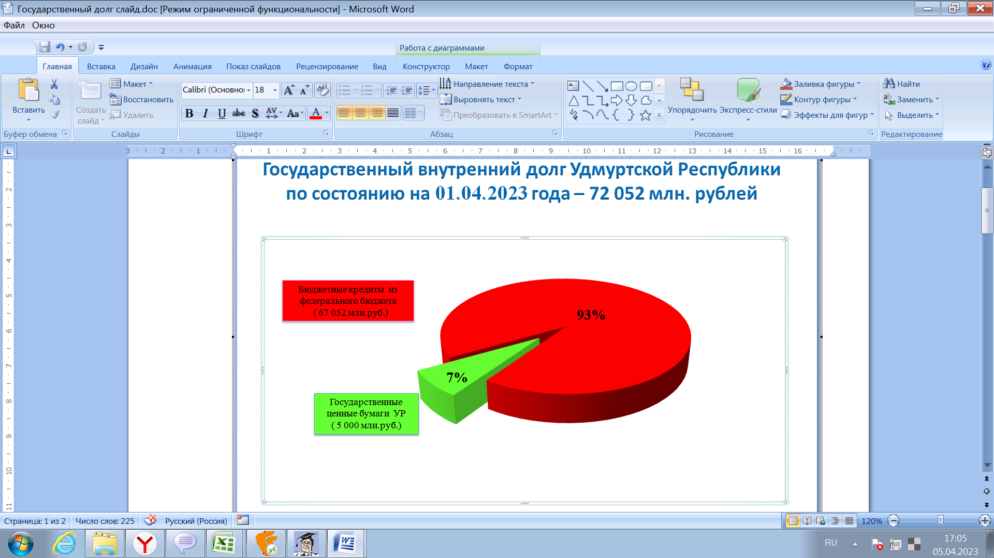

На **1 апреля** 2023 года государственный долг Удмуртской Республики составил 72 млрд 052 млн рублей.

Структура государственного долга Удмуртской Республики:

* + - * бюджетные кредиты из федерального бюджета - 67 млрд 052 млн рублей (93% от объема госдолга), по ставке 0,1% годовых.
      * обязательства по ценным бумагам - 5 млрд рублей (7% от объема госдолга), по ставке 10,5% годовых.

В марте 2023 года досрочно погашен бюджетный кредит от Управления Федерального казначейства по Удмуртской Республике на пополнение остатка средств на едином счете бюджета Удмуртской Республики в размере 3,2 млрд рублей.

Расходы на обслуживание долга по состоянию на 1 апреля 2023 года составили 132 млн рублей.

Просроченная задолженность по государственному долгу Удмуртской Республики и расходам на его обслуживание отсутствует.